内蒙古工业大学教务处通知
[2010]21号

关于2009-2010学年第二学期重修等报名工作安排的通知
各学院：
2009-2010学年第二学期必修课程重修、限选课程重考、补修、提前修读的报名工作于2010年4月12日至4月15日进行，各学院务必通知学生，特别是在外地实习的学生，在规定时间内报名。
为加强考试管理，认真贯彻执行学校学籍管理规定，凡是未进行重修等报名的学生，一律不准参加考试；未履行报名手续参加考试的学生，成绩无效，并按学校相关规定进行处理。现将有关事宜通知如下:
一、重修报名
为避免一部分同学因各种原因不能成功报名，本学期重修报名分两次进行，第一次报名时间从2010年4月12日开始，到2010年4月15日结束；凡是第一次未能成功报名的学生，请在2010年5月14日(仅此一天)补报。
1、报名方式
（1）建筑学院06级建筑学与城市规划专业的学生参考2010届预计毕业生考试的报名方式，采用手工报名，详见《关于2010届预计毕业生毕业资格初审及毕业前考试安排有关事宜的通知》（[2010]11号）,报名数据按以下格式，于4月15日前，以EXCEL电子表格数据形式报教务处学籍管理科。

序号 | 姓名 | 学号 | 班级 | 学生所在学院 | 课程名 | 课程号 | 开课学院 | 备注
1
2
（2）其他所有在校学生均采用网上报名，报名流程如下：

登录教务处首页
进入教务系统
进入重修重考模块
选择重修报名
从“可选课程”列表中选择课程
从重修报名列表中选择，确定已选重修课程名单
维护重修名单
退出系统

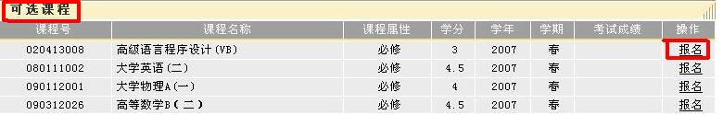
① 登陆教务处首页，进入教务系统—>重修重考报名，选择“重修报名”，在“可选课程”中选择本学期开设的课程，点击“报名”操作，生成“重修报名”列表。
图1 从“可选课程”列表中选择课程
② 核实所选课程信息无误后，点击“选择”，生成“已选重修课程”列表。
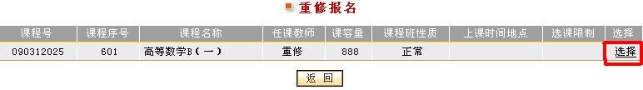
图2 从重修报名列表中选定重修课程名单
③ 所报课程出现在“已选重修(或重考)课程”列表，表示此课程报名记录已提交，等待学校审批通过后即可正式完成报名，如学生选报错误，可点击“取消”操作，删除本门课程的报名记录。
图3 维护重修名单
2.报名要求
(1)本学期重修报名不限门次。
(2)留级学生留级前未通过的课程必须参加重修报名，才能实现重新选课。
(3)2010届预计毕业生由于毕业生资格审核的需要，本学期不安排重修，其未通过课程按照《关于2010届预计毕业生毕业资格初审及毕业前考试安排有关事宜的通知》（[2010]11号）处理。
3、双学位学生的重修、重考课程到双学士学位开设学院报名，填写《内蒙古工业大学重修重考报名表》及《内蒙古工业大学重修重考成绩报告单》。
4、辅修学生的重修、重考课程到所修课程的开设学院报名，填写《内蒙古工业大学重修重考报名表》及《内蒙古工业大学重修重考成绩报告单》。
二、重考报名
1、限选课程重考是指往年所选限制性选修课未通过考试，拟在本学期随低年级重新选报该课程，此类课程只能跟班学习、考试，不单独安排考试。
2、报名方式
登陆教务处首页，进入学生教务—>重修重考报名，选择“重考报名”，报名流程参看如上所述重修报名方式。
三、补修报名
1、凡属个人培养计划中要求必修而学生本人由于学籍异动等原因至今仍未修读的课程，学生须在开设该课程的学期办理补修手续，随开课班级修读。
2、报名方式
登陆教务处学生服务专区，下载《内蒙古工业大学本、专科学生课程补修申请表》，由学生本人与任课老师联系，并按要求完整、准确填写该表。
3、报名要求
(1)申请表必须填写完整，并由任课教师签字。
(2)申请表一式多份，其中一份交开课学院教务中心，另一份交教务处学籍管理科备案。
四、课程提前修读报名
对于学有余力的学生以及留级学生可在本学期开设的课程中选择3门以内(含3门)课程提前修读，请在教务处学生服务专区下载《内蒙古工业大学本、专科学生提前修读课程申请表》，在4月12日至4月15日期间，按规定流程办理提前修读手续。
五、其它
上述所报课程的课程号必须与学生个人培养计划中的课程编号完全一致(学生可登陆教务处首页，进入学生教务栏目，查看个人培养计划)。凡选错课程号者，无论课程名称是否相同，系统将自动按任选课对待！

特此通知

内蒙古工业大学教务处
二〇一〇年四月八日

